ПОСТАНОВЛЕНИЕ
ГЛАВЫ АДМИНИСТРАЦИИ МЕСТНОГО САМОУПРАВЛЕНИЯ
КАЛИНИНСКОГО СЕЛЬСКОГО ПОСЕЛЕНИЯ
МОЗДОКСКОГО РАЙОНА
РЕСПУБЛИКИ СЕВЕРНАЯ ОСЕТИЯ - АЛАНИЯ
№52а от 26.09.2022 года
О внесении изменений в постановление Главы Администрации
местного самоуправления Калининского сельского поселения
Моздокского района РСО – Алания от 10.01.2022 г. № 1 «а»
«Об утверждении Плана мероприятий по противодействию
коррупции в Администрации местного самоуправления
Калининского сельского поселения Моздокского района
на 2022-2024 годы»

Рассмотрев Протест прокуратуры Моздокского района от 06.09.2022 г. № Исорг-1336-22, в соответствии с пунктом 33 статьи 15 Федерального закона от 06.10.2003 г. № 131-ФЗ «Об общих принципах организации местного самоуправления в Российской Федерации», в целях приведения постановления Главы Администрации местного самоуправления Калининского сельского поселения Моздокского района РСО-Алания от 10.01.2022 г. № 1«а» в соответствие с требованиями статьи 6 Федерального закона от 25.12.2008 г. № 273-ФЗ «О противодействии коррупции»:

1. Внести изменения в постановление Главы Администрации местного самоуправления Калининского сельского поселения Моздокского района РСО-Алания от 10.01.2022 г. № 2«б» «Об утверждении План мероприятий по противодействию коррупции в Администрации местного самоуправления Калининского сельского поселения Моздокского района на 2022-2024 годы» (далее – План о противодействии коррупции) следующие изменения:
1.1. Дополнить План о противодействии коррупции пунктом 10 следующего содержания, согласно приложению к настоящему постановлению.
2. Настоящее постановление вступает в силу с момента подписания и подлежит официальному опубликованию (обнародованию).

3. Контроль за исполнением настоящего постановления оставляю за собой.
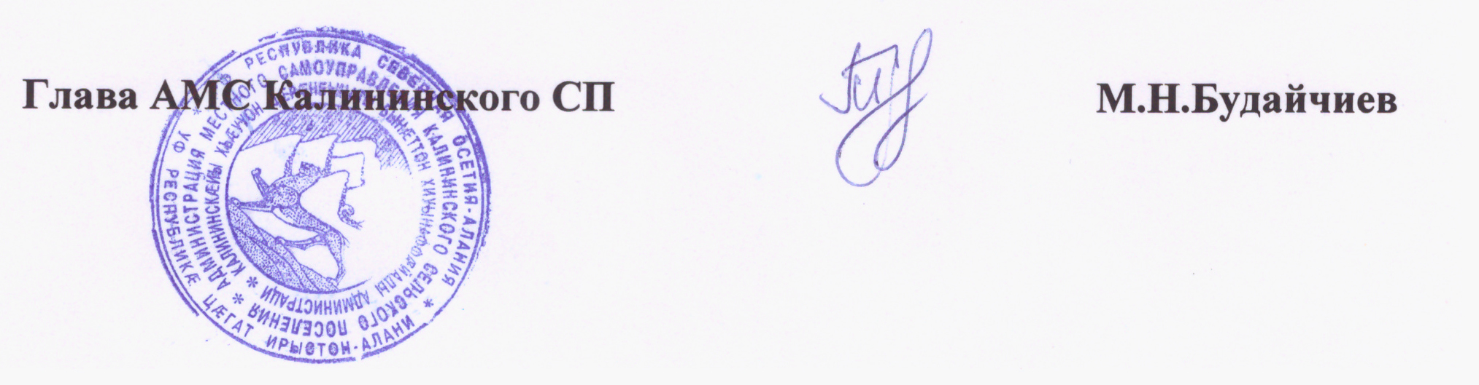

Приложение
к распоряжению Главы
Администрации местного самоуправления Калининского
сельского поселения
от 26.09.2022 г. № 52а

ПЛАН
мероприятий по противодействию коррупции в Администрации местного самоуправления
Калининского сельского поселения Моздокского района на 2022-2024 годы.

№  п/п | Наименование мероприятия | Срок исполнения мероприятия | Исполнитель  мероприятия
10. Выявление и систематизация причин и условий проявления коррупции в деятельности Администрации местного самоуправления Калининского сельского поселения, мониторинг коррупционных рисков и их устранение
10.1. | Обеспечение проведения оценок коррупционных рисков, возникающих при реализации местной Администрацией своих функций | В течение года | Специалист Администрации
10.2. | Обеспечение рассмотрения вопросов правоприменительной практики по результатам вступивших в законную силу решений судов, арбитражных судов о признании недействительными ненормативных правовых актов, незаконными решений и действий (бездействия) местной Администрации и ее должностных лиц | Ежеквартально | Специалист Администрации

